Практическая работа: разработка технологической карты урока

Инструкция по выполнению практической работы: выберите класс, тему урока в соответствии с ПРП и заполните представленную ниже таблицу. Для каждого учебного задания, включенного в урок, укажите планируемые результаты, на достижение которых это задание направлено.

1. ИНФОРМАЦИЯ О РАЗРАБОТЧИКЕ ПЛАНА
ФИО разработчика | Рудко Ирина Евгеньевна
Место работы | МКОУ «Мельниковская СОШ»

2. ОБЩАЯ ИНФОРМАЦИЯ ПО УРОКУ
Класс (укажите класс, к которому относится урок): | 10
Место урока (по тематическому планированию ПРП) | Духовная культура (Общество как мир культуры)
Тема урока | Образование
Уровень изучения (укажите один или оба уровня изучения (базовый, углубленный), на которые рассчитан урок): | базовый
Тип урока (укажите тип урока): | ☐ урок освоения новых знаний и умений  ☐ урок-закрепление  ☐ урок-повторение  ☐ урок систематизации знаний и умений  ☐ урок развивающего контроля  ☐ комбинированный урок  ☐ другой (впишите)
Планируемые результаты (по ПРП):
Личностные: Проявляют заинтересованность не только в личном успехе, но и в решении проблемных заданий всей группой; выражают положительное отношение к процессу познания; адекватно понимают причины успешности/ не успешности учебной деятельности. Воспитание чувства само- и взаимоуважения; развитие сотрудничества при работе в парах; воспитание интереса к обществознанию как науки.
Метапредметные:
Познавательные: устанавливают причинно-следственные связи и зависимости между объектами. Получать необходимую информацию, аргументировать свою точку зрения, умение организовывать сотрудничество и совместную деятельность с учителем, другими учениками и работать самостоятельно, формирование умений сравнивать, обобщать факты и понятия; развитие у учащихся самостоятельности; развитие внимательности при поиске ошибок.
Коммуникативные: планируют цели и способы взаимодействия; обмениваются мнениями, слушают друг друга, понимают позицию партнера, в том числе и отличную от своей, согласовывают действия с партнером. Развивать умение работать в группах
Регулятивные: принимают и сохраняют учебную задачу; учитывают выделенные учителем ориентиры действия; овладение приёмами контроля и самоконтроля усвоения изученного
Предметные: Владеть знаниями об особенностях профессиональной деятельности в области науки.
Определять смысл, различать признаки научных понятий «образование», «наука».
Использовать понятийный аппарат при анализе
и оценке достижений российской науки при изложении собственных суждений и построении устных и письменных высказываний.
Классифицировать виды наук; виды и уровни образования в Российской Федерации.
Характеризовать причины и последствия возрастания роли науки в современном обществе, функции образования и науки как социальных институтов.
Представлять в виде схемы систему российского образования.
Вести целенаправленный поиск необходимых сведений о роли науки в современном обществе, о применении научных достижений в различных сферах жизни человека.
Использовать знания о системе образования в Российской Федерации, непрерывности образования в целях успешного выполнения социальной роли обучающегося.
Ключевые слова (введите через запятую список ключевых слов, характеризующих урок):
Образование, приоритетность образования, общее и профессиональное образование в РФ, самообразование
Краткое описание (введите аннотацию к уроку, укажите используемые материалы/оборудование/электронные образовательные ресурсы)
Урок освоения новых знаний и умений. На уроке предусмотрено использование следующих типов электронных образовательных материалов: "Презентация", "Параграф учебника", "Интерактивный справочник терминов и понятий", "Кейсы по работе с информацией", " Бланк взаимооценки работы в группе» "Вопросы в формате ГИА", "Чек-лист".

3. БЛОЧНО-МОДУЛЬНОЕ ОПИСАНИЕ УРОКА

БЛОК 1. Вхождение в тему урока и создание условий для осознанного восприятия нового материала
Этап 1.1. Мотивирование на учебную деятельность
Укажите формы организации учебной деятельности на данном этапе урока. Опишите конкретную учебную установку, вопрос, задание, интересный факт, которые мотивируют мыслительную деятельность школьника (это интересно/знаешь ли ты, что)
Учитель выдает учащимся жетоны разной формы при входе в учебный кабинет, делит класс на группы.
Начинает показ презентации. Получают жетоны разной формы, что позволяет поделить класс на четыре группы. Занимают соответствующие места в классе. Записывают тему урока. Задает вопрос «Для чего мы учимся?» Слушает ответы учащихся, правильные ответы выводит на экран.
Определяет цели и задачи урока.
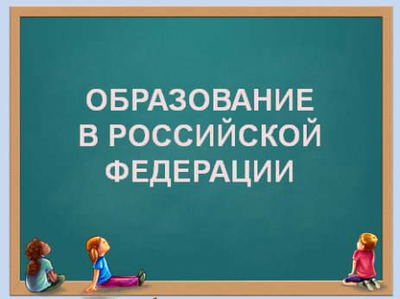
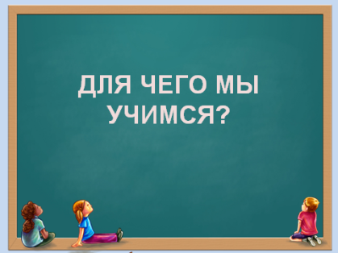
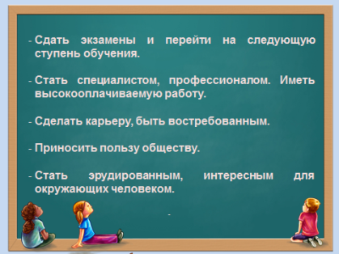
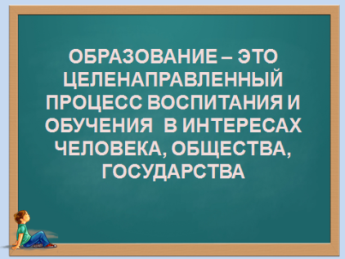

Предлагает найти в тексте параграфа определение термина «образование» и объяснить в чем заключается его целенаправленность.
Характеризует образовательные ступени в РФ.
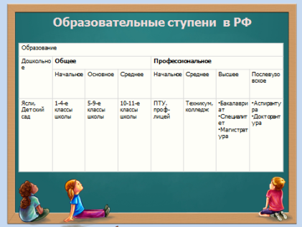

Этап 1.2. Актуализация опорных знаний
Укажите формы организации учебной деятельности и учебные задания для актуализации опорных знаний, необходимых для изучения нового
Проводит игру «Что я буду изучать?». Подводит детей к пониманию необходимости изучения различных предметных областей. Формулирует задачи, поставленные в Федеральном государственном образовательном стандарте.
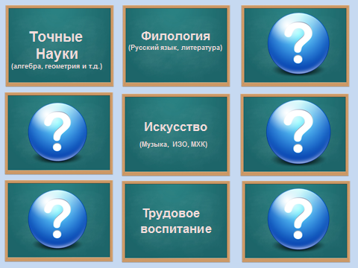
Игра «Что я буду изучать?». Каждой группе предлагаются на выбор четыре области знания. Выбрать можно от одной до четырех, затем нужно обосновать свой выбор. На обсуждение дается одна минута. Задача подвести учащихся к пониманию того, что для получения разностороннего образования необходимо изучать все области знания.Затем учитель задает вопрос, почему из девяти секций заполнено только четыре и поясняет, что в XIX веке для большинства детей изучение многих предметов было недоступно.
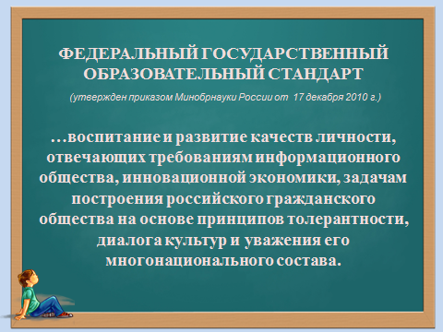

Учитель формулирует задачи, поставленные в Федеральном государственном образовательном стандарте и поясняет, что требования к школьному образованию в современной России изменились в соответствии с требованиями времени и социальным развитием общества.

Этап 1.3. Целеполагание
Назовите цель (стратегия успеха): ты узнаешь, ты научишься
(Звучит отрывок песни «Учат в школе») Как выдумаете: о чем у нас пойдет разговор на уроке? Правильно о школе, об образовании. Кто автор строк «Мы все учились по не многу, чему-нибудь и как ни будь»? (А. Пушкин «Евгений Онегин»)
Проанализируйте цитату на предмет целеполагания и сформулируйте образовательные задачи на сегодняшний урок
Учащиеся формулируют тему урока, цели м задачи. Чему-нибудь- типы и виды общего образования, как ни будь – ступени, формы получения образования, отметочная система
БЛОК 2. Освоение нового материала
Этап 2.1. Осуществление учебных действий по освоению нового материала
Укажите формы организации учебной деятельности, включая самостоятельную учебную деятельность учащихся (изучаем новое/открываем новое). Приведите учебные задания для самостоятельной работы с учебником, электронными образовательными материалам (рекомендуется обратить внимание учеников на необходимость двукратного прочтения, просмотра, прослушивания материала. 1) на общее понимание и мотивацию 2) на детали). Приведите задания по составлению плана, тезисов, резюме, аннотации, презентаций; по наблюдению за процессами, их объяснением, проведению эксперимента и интерпретации результатов, по построению гипотезы на основе анализа имеющихся данных и т.д.
Учитель показывает презентацию, рассказывает о деятельности С.А. Рачинского и особенностях его школы. Формулирует понятия «гуманист», «просветитель», «меценат».
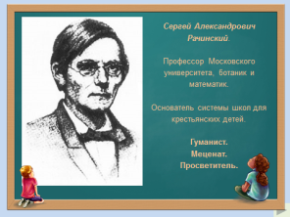
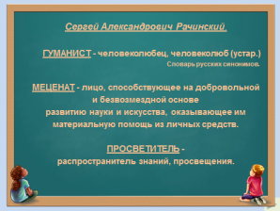
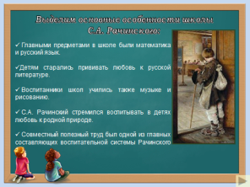
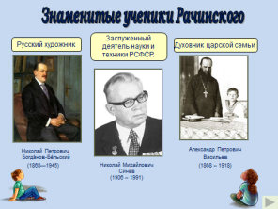

Работа в группах: Учитель выдает кейсы, ставит задачу, наблюдает за групповой работой учащихся. Отвечает на вопросы.
Каждая группа получает кейс-задание (Приложение 1-4). Анализируют и сравнивают содержание предложенных документов, заполняют рабочий лист, готовят выступление перед классом. Учитель наблюдает за работой групп, консультирует учащихся.
Этап 2.2. Проверка первичного усвоения
Укажите виды учебной деятельности, используйте соответствующие методические приемы. (Сформулируйте/Изложите факты/Проверьте себя/Дайте определение понятию/Установите, что (где, когда)/Сформулируйте главное (тезис, мысль, правило, закон)
Учитель вместе с учащимися слушает доклады каждой группы, анализирует их деятельность.
Один ученик из каждой группы представляет результат работы.
Анализируют свою работу на уроке.
Оценивают результат работы каждого участника группы в соответствии с предложенными критериями.
Вносят оценки в бланк.
Дает домашнее задание, комментирует его.
БЛОК 3. Применение изученного материала
Этап 3.1. Применение знаний, в том числе в новых ситуациях
Укажите формы организации соответствующего этапа урока. Предложите виды деятельности (решение задач, выполнение заданий, выполнение лабораторных работ, выполнение работ практикума, проведение исследовательского эксперимента, моделирование и конструирование и пр.), используйте соответствующие методические приемы (используй правило/закон/формулу/теорию/идею/принцип и т.д.; докажите истинность/ложность утверждения и т.д.; аргументируйте собственное мнение; выполните задание; решите задачу; выполните/сделайте практическую/лабораторную работу и т.д.).
Этап 3.2. Выполнение межпредметных заданий и заданий из реальной жизни
Подберите соответствующие учебные задания
Этап 3.3. Выполнение заданий в формате ГИА (ОГЭ, ЕГЭ)
Подберите соответствующие учебные задания
1.Иван учится в 8 классе общеобразовательной школы. Дополнительно он посещает занятия по изобразительному искусству в центре детского творчества. На каком уровне образования находится Иван?
 | 1) | высшее образование
 | 2) | основное общее образование
 | 3) | среднее профессиональное образование
 | 4) | среднее общее образование

2.Верны ли следующие суждения о системе образования в РФ?
А. Наличие основного общего образования даёт возможность человеку поступить в организацию высшего образования.
Б. Наличие среднего общего образования позволяет человеку поступить
в учреждения среднего профессионального и высшего образования.
 | 1) | верно только А
 | 2) | верно только Б
 | 3) | верны оба суждения
 | 4) | оба суждения неверны

3.Какие два из перечисленных понятий используются для обозначения форм духовной культуры?
Образование, государство, банк, искусство, нация.
Выпишите соответствующие понятия и раскройте смысл любого одного
из них. Ответ запишите на бланке ответов №№ 2, указав номер задания.

4.В ходе социологического опроса граждан страны Z им задавали вопрос: «Какие задачи должна решать современная школа?»
Результаты опроса (в % от числа отвечавших) представлены в виде диаграммы.
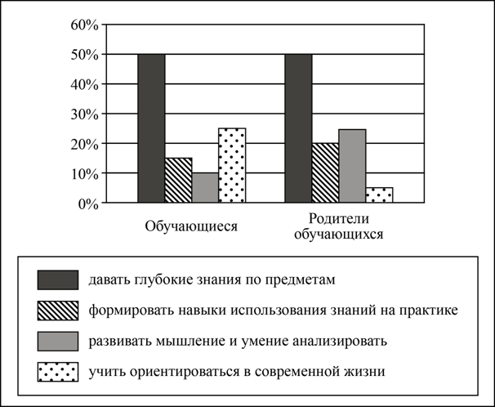
Сформулируйте по одному выводу: а) о сходстве; б) о различии в позициях групп опрошенных. Выскажите предположение о том, чем объясняются указанные Вами: а) сходство; б) различие.
Ответ запишите на бланке ответов №№ 2, указав номер задания.
5.По окончании девятого класса общеобразовательной школы Костя поступил в 10 класс гимназии. Он с удовольствием учится, участвует в спектаклях гимназического театра. На каком уровне образования находится Костя?
 | 1) | среднее общее образование
 | 2) | высшее образование
 | 3) | основное общее образование
 | 4) | среднее профессиональное образование

Этап 3.4. Развитие функциональной грамотности
Подберите соответствующие учебные задания
Прочитайте текст, найдите ответы на вопросы.
Общественная значимость образования проявляется в его функциях как социального института.
Образование выполняет профессионально-экономическую функцию: оно воспроизводит и при определенных условиях способствует развитию социально-профессиональной структуры общества. Система образования готовит для экономики необходимые профессиональные кадры и в дальнейшем обеспечивает потребности повышения квалификации и профессиональной переподготовки кадров. Выполнение образованием этой функции обеспечивается за счет мониторинга спроса на рынке труда.
Социальная функция образования связана с социализацией индивидов на основе сложившихся социальных ценностей и норм, приобретением индивидами определенных статусов, возможностями изменения социального положения человека. Хорошее образование, получение востребованной профессии дает основание для занятия человеком престижной позиции, карьерного роста, самореализации. В сфере образования на базе освоения социально принятых образцов поведения, ценностей и социальных норм происходит также формирование и развитие нравственной культуры, правосознания и правовой культуры человека. Так образование включено в систему социального контроля.
Культурно-гуманистическая функция заключается в развитии личности на основе освоения национального и мирового культурного наследия, проявлении творческих способностей. Культурная функция образования реализуется через воспроизводство и развитие материальной и духовной культуры различными слоями и группами населения, главным образом, молодежью. Образование облагораживает человека, способствует более глубокому пониманию им других людей и себя самого. Образование обеспечивает человеку возможность самореализации в выбранной сфере профессиональной деятельности. Личностная значимость качественного образования проявляется в использовании человеком достижений культуры для формирования и развития своего творческого потенциала, в открытии возможностей для реализации своих способностей, интересов, запросов.
В нашей стране гарантируются общедоступность и бесплатность в соответствии с федеральными государственными образовательными стандартами дошкольного, начального общего, основного общего и среднего общего образования, среднего профессионального образования, а также на конкурсной основе бесплатность высшего образования, если образование данного уровня гражданин получает впервые.
- Какие функции выполняет образование?
- В чем заключается его культурно-гуманистическая функция?
- Докажи, что качественное образование имеет личностное значение

Этап 3.5. Систематизация знаний и умений
Подберите учебные задания на выявление связи изученной на уроке темы с освоенным ранее материалом/другими предметами
БЛОК 4. Проверка приобретенных знаний, умений и навыков
Этап 4.1. Диагностика/самодиагностика
Укажите формы организации и поддержки самостоятельной учебной деятельности ученика, критерии оценивания
Бланк взаимооценки работы в группе по каждому критерию вы можете поставить от 1 до 3 баллов
Фамилия, имя участника группы | Принимал активное участие в работе группы | Нашел и выделил нужную информацию в тексте | Логично, доступно, четко изложил информацию в письменной форме | Логично, доступно, четко изложил информацию в устной форме | Умеет сотрудничать в группе, вести диалог
БЛОК 5. Подведение итогов, домашнее задание
Этап 5.1. Рефлексия
Введите рекомендации для учителя по организации в классе рефлексии по достигнутым либо недостигнутым образовательным результатам
Учитель спрашивает какие области знания не изучались в сельской школе С.А. Рачинского, слушает ответы и демонстрирует правильные на экране.
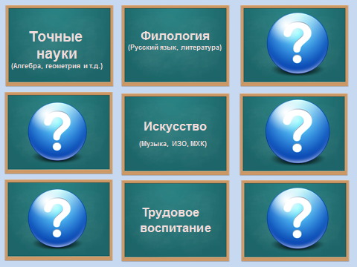
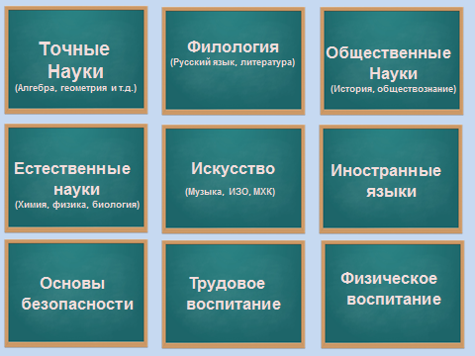

Раздает бланки с тестами (Чек листы). Подводит итоги урока.
Этап 5.2. Домашнее задание
Введите рекомендации по домашнему заданию.

Приложение 1-4.
ФЕДЕРАЛЬНЫЙ ГОСУДАРСТВЕННЫЙ ОБРАЗОВАТЕЛЬНЫЙ СТАНДАРТ ОСНОВНОГО ОБЩЕГО ОБРАЗОВАНИЯ

Математика – наука о наиболее общих и фундаментальных структурах реального мира, дающая важнейший аппарат и источник принципиальных идей для всех естественных наук и современных технологий. Весь научно-технический прогресс человечества напрямую связан с развитием математики. Поэтому, с одной стороны, без знания математики невозможно выработать адекватное представление о мире. С другой стороны, математически образованному человеку легче войти в любую новую для него объективную проблематику.
Математика позволяет успешно решать практические задачи: оптимизировать семейный бюджет и правильно распределять время, критически ориентироваться в статистической, экономической и логической информации, правильно оценивать рентабельность возможных деловых партнеров и предложений, проводить несложные инженерные и технические расчеты для практических задач.
Изучение предметной области «Математика» должно обеспечить:
- осознание значения математики в повседневной жизни человека;
- формирование представлений о социальных, культурных и исторических факторах становления математической науки;
- понимание роли информационных процессов в современном мире;
- формирование представлений о математике как части общечеловеческой культуры, универсальном языке науки, позволяющем описывать и изучать реальные процессы и явления.
В результате изучения предметной области «Математика» обучающиеся развивают логическое и математическое мышление, получают представление о математических моделях; овладевают математическими рассуждениями; учатся применять математические знания при решении различных задач и оценивать полученные результаты; овладевают умениями решения учебных задач; развивают математическую интуицию; получают представление об основных информационных процессах в реальных ситуациях.

«С поля за карандашом и бумагой не побежишь»
Изучение точных наук в сельской школе С.А. Рачинского
… В школе Рачинского решали арифметические задачи на устный счет… Арифметические задачи, решаемые в уме, ученики особенно любили. Было заведено так, что сам Рачинский сидел или стоял в сторонке, а тот, кто решит написанную на большой черной доске задачу, подбегает к нему и шепчет на ухо ответ. Если решение верно, мальчик становится по правую руку учителя, если неверно - по левую. Желая поощрить наиболее смышленых детей, Рачинский оделял пряниками тех, кто быстрее всех шептал ему на ухо правильный ответ. Эти задачи были напечатаны в особой книжке «1001 задача для устного счета».
… Содержание образования в начальной сельской школе Рачинский ограничивает русской грамотой и арифметикой целых чисел. Понимая невозможность усвоения слишком большого объема знаний, он делает упор на образование и приобретение практических навыков и умений.
… При изучении арифметических действий Рачинский рекомендовал обратить внимание на решение письменных и устных задач. Главная цель, имеющая практическое приложение к крестьянскому быту, была – научить детей устному счету. Для сельского населения это умение было незаменимым как в торговле, так и в землемерных работах.
Сергей Александрович издал сборник «1001 задача для умственного счета», который пользовался большой популярностью в России и несколько раз переиздавался.
Нилова Г. Педагогическое наследие С.А. Рачинского и современная сельская школа // Материалы областной научно-практической конференции. – Тверь. - 2003.

… Ученики Рачинского прекрасно знали арифметику. Они легко и быстро решали самые разные задачи. Особенно нравился им устный счет.
Об обучении своих учеников устному счету Сергей Александрович рассказал, в частности, в своей книге «Сельская школа».
«Посторонних посетителей, изредка заглядывающих в мою школу, всего более поражает умственный счет ее учеников. Та быстрота и легкость, с которой они производят в уме умножения и деления, обращаются с мерами квадратными и кубическими, соображают данные сложной задачи, то радостное оживление, с которым они предаются этой умственной гимнастике, наводят на мысль, что в этой школе употребляются особые усовершенствованные приемы для преподавания арифметики, что я обладаю в этом отношении каким то особым искусством или секретом».
Далее Рачинский писал: «Почти всегда у хороших счетчиков оказывается и художественная струнка. Этому обстоятельству, впрочем, особого значения придавать нельзя. Крестьянские дети тем и отличаются от детей высших сословий, что односторон- ние способности встречаются у них весьма редко. Тот из них, который способен к пению, непременно окажется способным и по арифметике, и по русскому языку, — и наоборот, мальчики, умственно слабые, редко имеют какие либо художественные способности и склонности. Эта соразмерность дарований распространяется даже на сферу нравственную и придает этим детям их особенную привлекательность».
Баврин И. И. Сельский учитель С. А. Рачинский и его задачи для умственного счета. М.: ФИЗМАТЛИТ, 2003.

… Сергей Александрович, составляя свои задачи для устного счёта, стремился совместить в них практику устных вычислений с необходимостью отыскивать верный путь к решению. Чтобы детям были понятны условия задач, он неизменно использовал житейские, бытовые ситуации. Ведь вычисление длины, веса, цены и количества труда люди в быту производят достаточно часто. Решая такие задачи, дети не только расширяли свой кругозор, но и прочно усваивали действующие в то время соотношения мер и весов, что создавало отличную базу знаний для дальнейшей жизни. Максимально короткое и простое для детского понимания условие задачи делало ненужным различные уточнения, отвлекающие от сути.

ПРИЛОЖЕНИЕ 5
Бланк взаимооценки работы в группе по каждому критерию вы можете поставить от 1 до 3 баллов
Фамилия, имя участника группы | Принимал активное участие в работе группы | Нашел и выделил нужную информацию в тексте | Логично, доступно, четко изложил информацию в письменной форме | Логично, доступно, четко изложил информацию в устной форме | Умеет сотрудничать в группе, вести диалог

ПРИЛОЖЕНИЕ 6
Класс | Фамилия Имя
1. Установите соответствие:
ГУМАНИСТ
Человек, который на собственные средства способствует развитию науки, культуры, образования
МЕЦЕНАТ
Распространитель знаний, просвещения
ПРОСВЕТИТЕЛЬ
Человеколюб

2.Впишите пропущенное слово в схему
Дошкольное | Общее
Дошкольное | Начальное |  | Среднее
Ясли, Детский сад | 1-4-е классы школы | 5-9-е классы школы | 10-11-е классы школы

4. В одном из регионов социологической службой был проведён опрос выпускников средней школы. Им задавали вопрос: «В чём заключается заслуга школы в вашем образовании?»
Результаты опроса представлены в таблице.
Варианты ответа | % опрошенных
Варианты ответа | мальчики | девочки
Самообразование | 22 | 23
Общая грамотность | 24 | 30
Компьютерная грамотность | 34 | 21
Владение иностранными языками | 20 | 26

Проанализируйте результаты опроса и выберите верное утверждение.
1) Большинство опрошенных девочек считает, что владение иностранными языками является заслугой школы в их образовании.
2) На третьем месте по популярности среди опрошенных мальчиков оказалась общая грамотность в качестве заслуги школы в их образовании.
3) Треть опрошенных девочек указали в качестве заслуги школы в их образовании общую грамотность.
4) Отметили компьютерную грамотность в качестве заслуги школы в образовании больше девочек, чем мальчиков.

5.* Прочитайте приведённый ниже текст, каждое положение которого пронумеровано.
(1) В настоящее время происходят существенные изменения в педагогической теории и практике образовательного процесса. (2) Содержание образования, по мысли специалистов, необходимо дополнить современными процессуальными умениями, направленными на развитие способности оперировать информацией. (3) Представляется, что традиционные способы ретрансляции знаний уступят место компьютерным средствам обучения, использованию телекоммуникационных сетей глобального масштаба. (4) В России осуществляется становление новой системы образования, способствующей формированию нравственного облика человека XXI века.
Определите, какие положения текста носят
А) фактический характер
Б) характер оценочных суждений
Запишите под номером положения букву, обозначающую его характер. Получившуюся последовательность букв перенесите в бланк ответов.
1 | 2 | 3 | 4

На уроке использованы:
- Кейс-технология.
Любое усвоение знаний строится на усвоении учеником учебных действий, овладев которыми, ученик смог бы усваивать знания самостоятельно, пользуясь различными источниками информации. Научить учиться, а именно усваивать и должным образом перерабатывать информацию – главный тезис деятельностного подхода к обучению.
Кейс-технология (метод) обучения – это обучение действием. Суть кейс–метода состоит в том, что усвоение знаний и формирование умений есть результат активной самостоятельной деятельности учащихся по разрешению противоречий, в результате чего и происходит творческое овладение профессиональными знаниями, навыками, умениями и развитие мыслительных способностей.
Кейс представляет собой описание конкретной реальной ситуации, подготовленное по определенному формату и предназначенное для обучения учащихся анализу информации, ее обобщению, навыкам формулирования проблемы и выработки возможных вариантов ее решения в соответствии с установленными критериями.
Отличительными особенностями кейс–метода являются:
- описание реальной проблемной ситуации;
- альтернативность решения проблемной ситуации;
- единая цель и коллективная работа по выработке решения;
- функционирование системы группового оценивания принимаемых решений;
- эмоциональное напряжение учащихся.
Кейсы, обычно подготовленные в письменной форме, читаются, изучаются и обсуждаются. Эти кейсы составляют основы беседы класса под руководством учителя. Метод кейсов включает одновременно и особый вид учебного материала, и особые способы использования этого материала в учебном процессе.
Учащиеся должны разрешить поставленную проблему и получить реакцию окружающих (других учащихся и учителя) на свои действия. При этом они должны понимать, что возможны различные решения проблемы. Поэтому преподаватель должен помочь учащимся рассуждать, спорить, а не навязывать им свое мнение. Учащиеся должны понимать с самого начала, что риск принятия решений лежит на них, преподаватель только поясняет последствия принятия необдуманных решений.
Роль преподавателя состоит в направлении беседы или дискуссии с помощью проблемных вопросов, в контроле времени работы, в побуждении учащихся отказаться от поверхностного мышления, в вовлечении всех учащихся группы в процесс анализа кейса.
Таким образом, Кейс-метод можно представить в как сложную систему, в которую интегрированы другие, более простые методы познания. В него входят моделирование, системный анализ, проблемный метод, мысленный эксперимент, методы описания, классификации, игровые методы, которые выполняет в кейс-методе свои роли.
При использовании кейс–метода в практической деятельности следует помнить об основных идеях (принципах) данного метода:
– как указывалось выше, кейс–метод предназначен для получения знаний по дисциплинам, темам, истина в которых неоднозначна;
– в процессе сотрудничества учителя и учащегося, усилия последнего направлены не на овладение готовым знанием, а на его выработку;
– результатом такой деятельности является не только получение знаний, но и формирование навыков учебной работы. Несомненно, такие навыки будут востребованы и в будущей профессиональной деятельности обучающихся.
– важным достоинством кейс–метода является и формирование ценностей, жизненных установок учащихся.
Конкретная ситуация (или кейс) - это письменно представленное описание определенных условий из жизни организации, группы людей или отдельных индивидов, ориентирующее слушателей на формулирование проблемы и поиск вариантов ее решения.
Чем отличается кейс от проблемной ситуации? Отличительной особенностью кейс - метода является создание проблемной ситуации на основе фактов из реальной жизни. Кейс не предлагает обучающимся проблему в открытом виде, а участникам образовательного процесса предстоит вычленить ее из той информации, которая содержится в описании кейса.
Технология работы с кейсом в учебном процессе сравнительно проста и включает в себя следующие этапы:
- индивидуальная самостоятельная работы обучаемых с материалами кейса (идентификация проблемы, формулирование ключевых альтернатив, предложение решения или рекомендуемого действия);
- работа в малых группах по согласованию видения ключевой проблемы и ее решений;
- презентация и экспертиза результатов малых групп на общей дискуссии (в рамках учебной группы).
В ходе организации работы учащихся над веб-квестом реализуются следующие цели:
Образовательная — вовлечение каждого учащегося в активный познавательный процесс. Организация групповой деятельности школьников, выявление умений и способностей работать в коллективе.
Развивающая — развитие интереса к предмету, творческих способностей воображения учащихся; формирование навыков исследовательской деятельности, умений самостоятельной работы с предложенными источниками; расширение кругозора, эрудиции.
Воспитательная — воспитание толерантности, личной ответственности за выполнение работы.
- Презентация в Microsoft Power Point.
С помощью программы Microsoft Power Point можно создавать разнообразные мультимедиа презентации, слайды по различным темам урока, вносить коррективы в последовательность изложения учебного материала, дозировать учебную информацию в зависимости от подготовленности учащихся, насыщать урок различной информацией, иллюстрациями, звуком. Презентации, как наглядные пособия, помогают учителю излагать учебный материал, формируют навыки наблюдения, обеспечивают прочное усвоение учащимися знаний, повышают интерес к предмету. На данном уроке презентация позволяет обеспечить нужный настрой учащихся, создать игровую ситуацию, обеспечить наглядность.
- Групповая формы работы.
Групповая работа необходима при выполнении кейс-заданий (сравнение, обобщение и выводы) т.к., сильные учащиеся в процессе работы оказывают помощь менее подготовленным ученикам, мотивируют их на успешную деятельность и продуктивное сотрудничество.
- Взаимооценка.
Роль взаимопроверкии эффективности учебной деятельности учащихся нельзя недооценивать. Взаимопроверка на уроках гуманитарного цикла выполняет ряд функций:
- воспитательная функция: содействие в выработке таких личностных качеств, как честность и правдивость, коллективизм, дисциплинированность и др;
- развивающая функция: воспитывает самоконтроль учащегося, так как обнаружить недостатки в работе товарища легче, чем в собственной работе;
- тестовая работа, помогающая закрепить полученные знания и адекватно оценить степень овладения учебным материалом.
Все данные методические приемы помогают организовать конструктивное взаимодействие учащихся в ходе урока, вступать в диалог в процессе работы, прислушиваться к мнению одноклассников, контролировать свои действия, своевременно вносить коррективы в работу.
Данное занятие соответствует требованиям ФОГС. Предполагаемым результатом урока является развитие у обучающихся различных компетентностей. Необходимо отметить, что в ходе урока учащиеся выполняют задания с использованием учебника. Применение учебника на уроках истории с применением любых технологий, я считаю обязательным, т.к. работа с текстом учебника развивает внимание. Учебник, как средство организации самостоятельной работы, обладает большими формирующими возможностями и выполняет в рамках данного урока информационную и систематизирующую функции. А также функцию закрепления и самоконтроля при выполнении домашнего задания.
В направлении личностного развития: формирование гражданской позиции, гордости и патриотизма по отношению к своей стране, посредством знакомства с деятельностью выдающегося русского просветителя Рачинского С.А., позиции положительного отношения к себе и сверстникам.
В метапредметном направлении: умение самостоятельно организовывать свою познавательную деятельность, работать с информацией (анализировать, сравнивать, обобщать), взаимодействовать с другими участниками группы для достижения наилучшего результата.
В предметном направлении: представление о сущности изучаемого социального института (образования), его социального значения. Сформированное представление о целях и задачах современного образования в РФ, его отличия от образования XIX века, ступенях образования и основных предметных областях. Знакомства с деятельностью выдающегося русского просветителя, мецената и педагога Рачинского С.А.

